Ответственный за взаимодействие с инвесторами от муниципального района

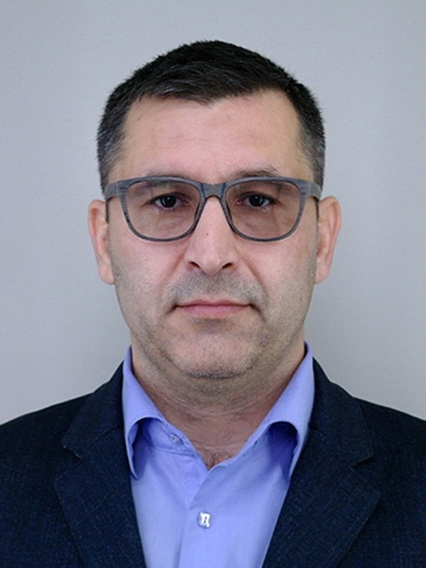
Хайрутдинов Марсель Масхутович
Первый заместитель руководителя Исполнительного комитета Нижнекамского муниципального района РТ
423570, г. Нижнекамск, ул. Ахтубинская, д. 6, каб. 402
Телефон: +7-960-083-23-83
E-Mail: Marsel.Hayrutdinov@tatar.ru

